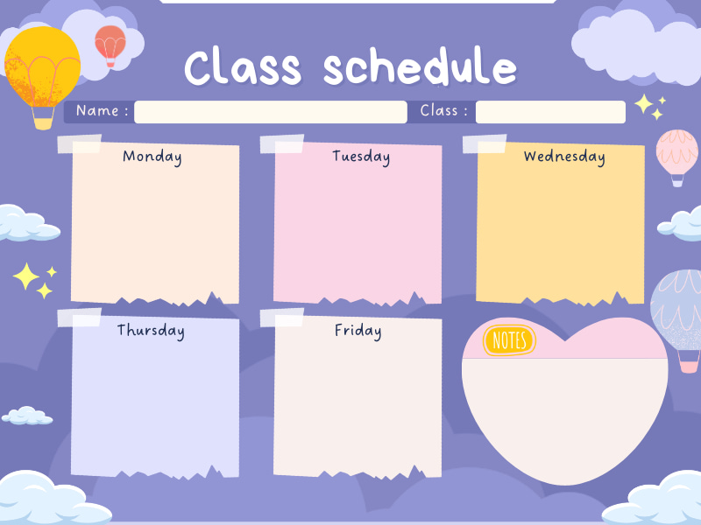 

**Ôn luyện**

Ôn thơ: Mèo đi câu cá

**Tạo hình**

Vẽ: Con bò

**Vận động**

Ném trúng đích nằm ngang bằng 1 tay (xa 1,4- 1,6m; ĐK 40cm)

**Làm quen với toán**

Tách 8 đối tượng ra làm hai phần bằng các cách khác nhau

**Văn học**

Dạy thơ: Mèo đi câu cá

**Khám phá**

Sự phát triển của gà con

Thời khoá biểu – Tuần 1 tháng 12

MGL A2

**Khám phá**

Động vật ở khắp mọi nơi

**Ôn luyện**

Ôn sắp xếp theo quy tắc

**Làm quen chữ viết**

Làm quen chữ cái i, t, c

**Làm quen với toán**

Dạy trẻ sắp xếp theo quy tắc 3 đối tượng

**Âm nhạc**

Dạy hát bài "Vật nuôi"

**Tạo hình**

- Xé, dán: Đàn cá

MGL A2

Thời khoá biểu – Tuần 2 tháng 12



**Khám phá**

Khám phá về ngày 22/12

**Ôn luyện**

Ôn: Chuyện: Chú dê đen

**Tạo hình**

Làm quà tặng chú bộ đội

**Vận động**

Đi trên dây(đặt trên sàn)- Đứng một chân và giữ thăng bằng trong 10 giây.

**Làm quen với toán**

Hoàn thiện quy tắc sắp xếp và sáng tạo quy tắc sắp xếp theo ý thích

**Văn học**

Kể chuyện: Chú dê đen

Thời khoá biểu – Tuần3 tháng 12

MGL A2



**Làm quen chữ viết:**

Làm quen chữ cái b,d ,đ

**Ôn luyện**

Ôn nhóm chữ cái b, d, đ

**Tạo hình**

Vẽ theo ý thích

**Âm nhạc**

Dạy VĐMH: Chú bộ đội

Nghe hát: Màu áo chú bộ đội

**Làm quen với toán**-So sánh 3 nhóm đối tượng trong phạm vi 8 bằng các cách khác nhau và diễn đạt kết quả

**Khám phá**

Vòng đời của bướm

Thời khoá biểu – Tuần 4 tháng 12

MGL A2